

**JAPAN DAO 風靡全球！成立覆蓋150個國家的動畫工作室並開始招聘創作者！！**

**JAPAN DAO 家族的大家好☆**

**這次，我們帶來了一個將震撼動畫業界的重大新聞！JAPAN DAO 成立了世界最大規模的動畫工作室，並開始招聘創作者和動畫師。**

**這是一個將日本動畫文化傳播到世界各地的絕佳機會！讓我們一起來看看有哪些宏偉的計劃吧！**

## PR TIMES

JAPAN DAO 成立了世界最大規模的動畫工作室，並開始招聘官方創作者和官方動畫師！IZANA INDUSTRIES Ltd 新聞發布（2024年7月27日19:16）JAPAN DAO，世界最大規模。

prtimes.jp

## 目錄

* 世界最大規模動畫工作室的成立
* 項目的規模
* 大量招聘創作者和動畫師
* JAPAN DAO 的願景和使命
* 驚人的發展速度
* 創作者的機會
* 總結

## 世界最大規模動畫工作室的成立

JAPAN DAO 成立了一個新的動畫工作室。成立的背景是希望將日本的動畫文化傳播到全世界的強烈願望。日本的動畫在海外已經很受歡迎，但 JAPAN DAO 希望更進一步，將日本動畫滲透到全球人民的日常生活中。

## 項目的規模

那麼，你能想像這個項目有多大嗎？他們計劃擴展到150個國家！是的，這意味著 JAPAN DAO 的作品將覆蓋世界上大部分國家。

在東京的四個主要地點，包括象徵性的澀谷十字路口，每天每小時都會播放作品。澀谷十字路口被認為是世界上最繁忙的步行路口之一。在最繁忙的日子裡，每天有大約50萬人通過。JAPAN DAO 的作品將吸引這些人的目光！

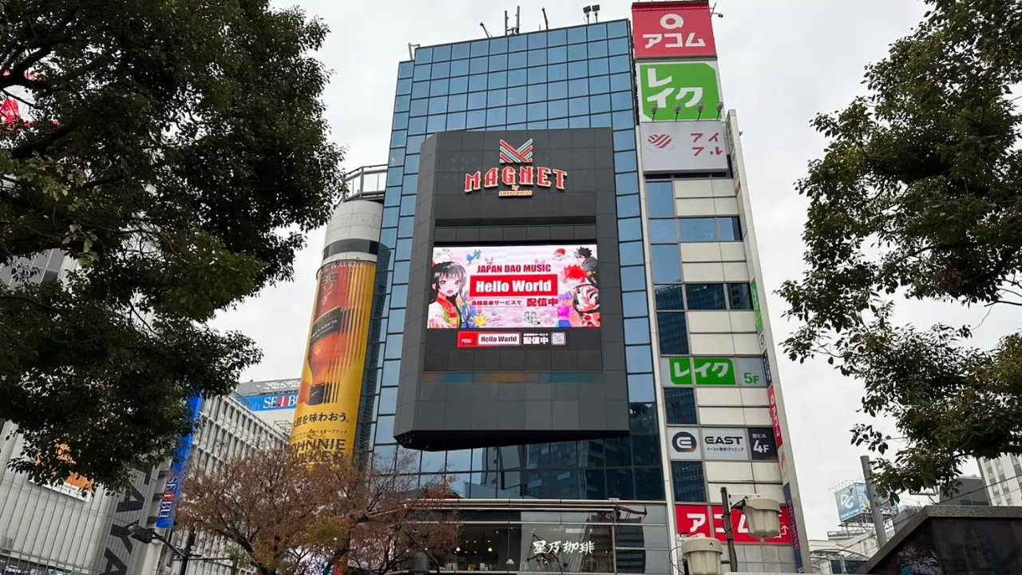

此外，還計劃在紐約的時代廣場播放！時代廣場作為紐約活力和能量的象徵，是世界各地許多遊客造訪的熱門地點，每天大約有40萬人經過。在世界中心播放日本動畫的日子可能不遠了。

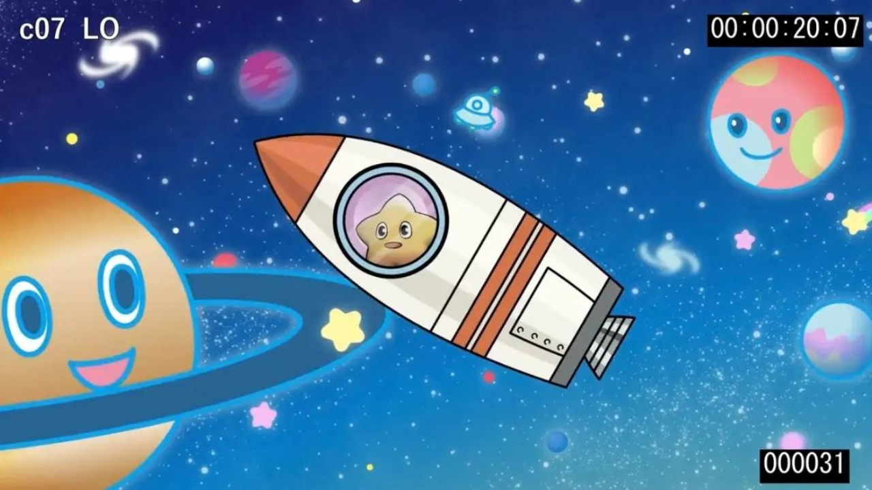

## 大量招聘創作者和動畫師

這樣一個大規模項目是由有才華的創作者和動畫師支持的。JAPAN DAO 正在以下領域招聘充滿熱情的人才：

* 角色設計
* 短片動畫製作
* 繪畫動畫師
* CG 動畫師

通過這個表格申請！ → https://forms.gle/fdEb8kwf2zPQcgsVA

## JAPAN DAO 的願景和使命

JAPAN DAO 的願景是“將日本文化帶向世界”。這不僅僅是將日本動畫在海外播放，還包括通過動畫和漫畫將日本的歷史和傳統活動的潛力傳遞給世界各地的人們。

例如，目前連載的《Kagukomi》講述了通過四季接觸和了解日本文化的故事。

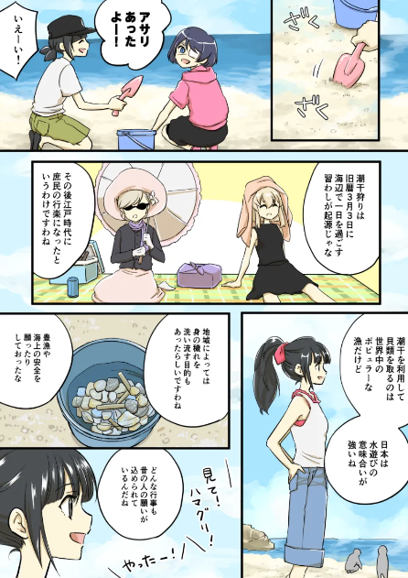

《Kagukomi》第22話 “潮干狩り”

⏬️你可以在這裡閱讀《Kagukomi》

Kagukomi | KAGURA

將日本文化帶向世界

japannftmuseum.com

⏬️想了解更多關於 KAGURA 的信息，請點擊這裡

## 驚人的發展速度

JAPAN DAO 計劃在今年內進軍航空航天產業！

進軍航空航天產業令人感到興奮。我們可以期待與實際的太空開發項目合作或製作以太空為主題的動畫。

此外，還計劃與日本全國超過1700個市町村以及世界各地的大企業進行合作。例如，通過NFT全球推廣當地角色和旅遊景點，在本地商店使用Smart Pocket進行NFT應用，與全國各地的市町村合作，最大化地區的吸引力。通過這種方式，他們可以為地方振興和企業宣傳貢獻力量。

⏬️有關全國本地數字項目的更多信息，請點擊這裡

這裡有一個令人驚訝的事實！

所有這些合作都是免費的。JAPAN DAO 的創始人 Yuda (@yudajapandao) 表示，他們的目標是讓角色與世界上的一切合作，而不是追求眼前的金錢。這表明了他們重視長期願景和社會貢獻，而不是短期利潤。

## 創作者的機會

這個項目對創作者來說是一個將自己的作品帶給全球觀眾的絕佳機會。想像一下，當你設計的角色出現在澀谷的大屏幕上，或者你繪製的動畫場景在紐約的時代廣場播放的那一刻。這種夢幻般的經歷在 JAPAN DAO 是可能實現的！

此外，由主編 Taki (@taki_sae) 領導的 JAPAN DAO 社區，創作者們之間經常進行溫暖的交流和建設性的反饋。這個環境非常適合充分發揮你的創造力。你可以自由提出新的想法，與其他創作者合作製作作品，在這種激勵性和支持性的環境中，你的獨特視角和技能將得到培養，作為創作者的潛力將無限擴展。

## 總結

JAPAN DAO 的挑戰不僅僅是將日本動畫文化傳播到世界各地，還為創作者們開闢了新的可能性。

從澀谷的街頭大屏幕到紐約的時代廣場，甚至太空。與 JAPAN DAO 一起，想像一下你作品在世界各地閃耀的那一天吧！讓我們一起去看最美的景色！你的創意才能可能擁有改變世界的力量。加入這個革命性的項目，一起將日本文化的魅力傳播到全世界吧！

如果你對 JAPAN DAO 感興趣，請務必查看官方網站和社交媒體。你一定會找到很多激發你創造力的信息！

創作者們，不要錯過這個機會！你的才華和熱情可能會隨著 JAPAN DAO 的翅膀飛向世界各地。讓我們一起創造新的動畫歷史吧！

JAPAN DAO 真誠期待你的參與。

想了解更多關於 JAPAN DAO 活動的朋友，請務必關注以下官方賬戶。你可以快速獲取最新信息！

🐦 X（原Twitter）：@japannftmuseum

💬 Discord：JAPAN DAO 官方

📸 Instagram：@japannftmuseum

請關注並點贊 💛